Domača naloga 7

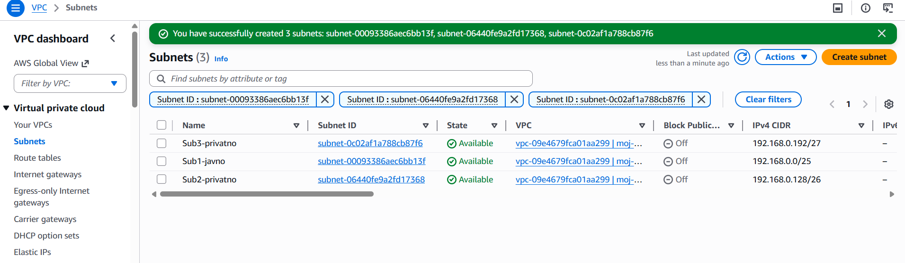

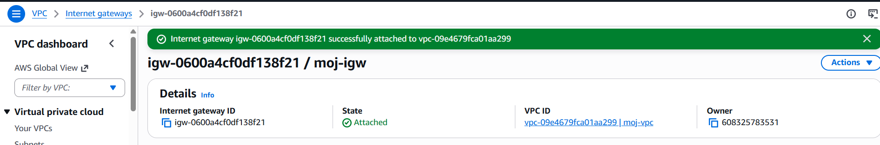
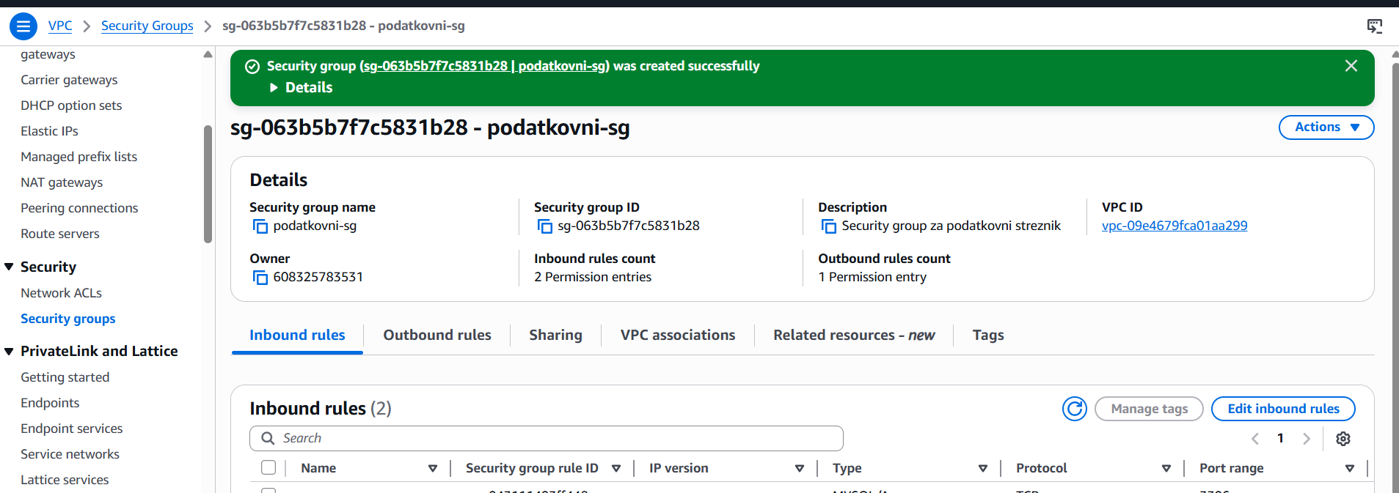
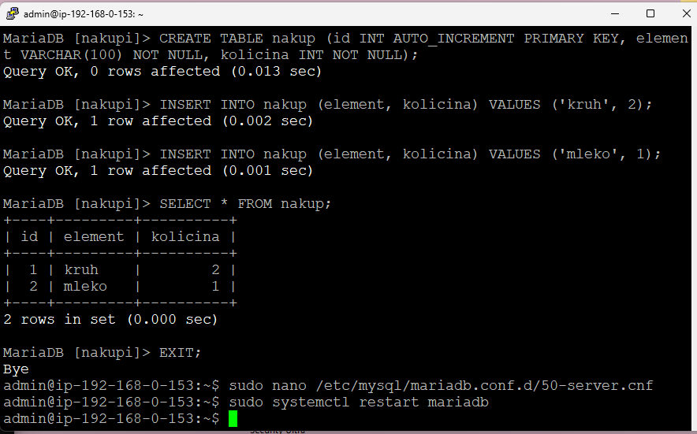
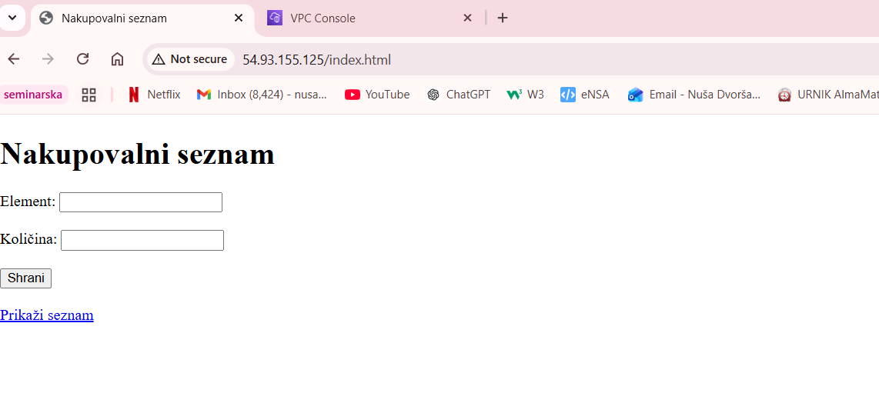
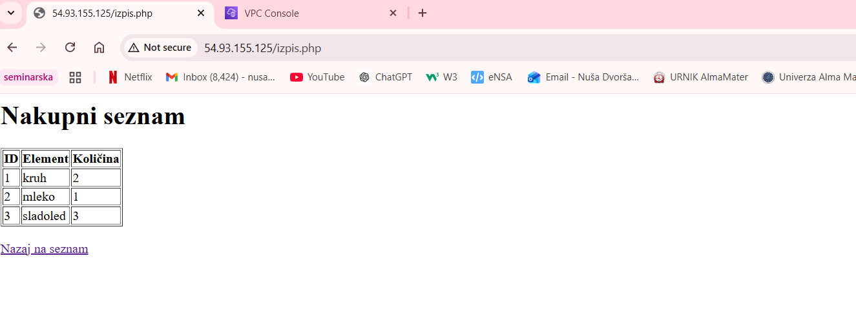
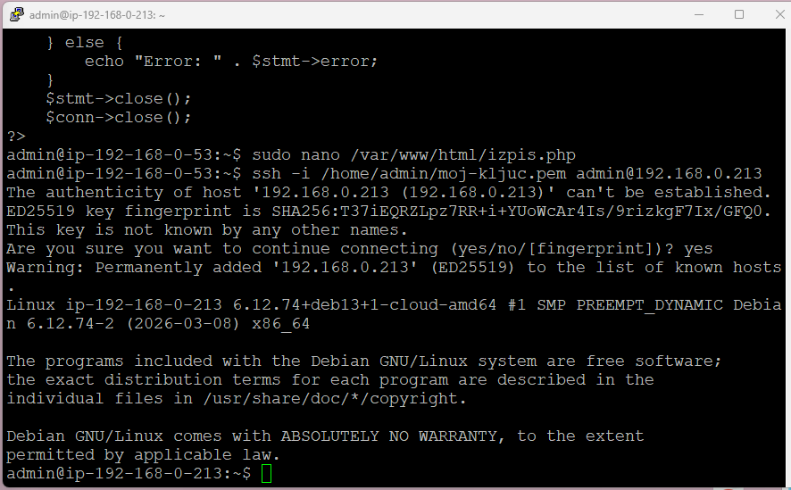
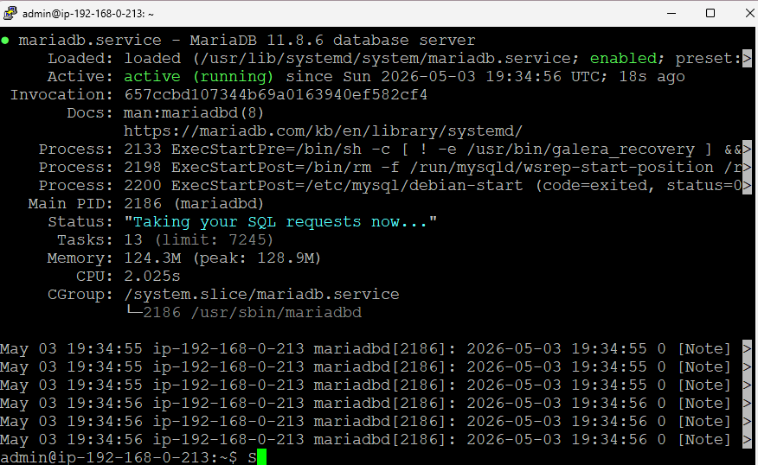
Odgovorite na vprašanja (sami, brez chatGPT ali podobnega):
- Kako se imenuje naslov računalnika, s katerim ga identificiramo v omrežju?
IP naslov.
- Kaj je data center?
Fizična lokacija, kjer so strežniki, oprema in sistemi za shranjevanje podatkov.
- Kaj pomeni CIDR zapis 192.168.0.16/28?
192.168.0.16 je IP naslov, /28 (255.255.255.240) je maska, to nam daje 16 naslovov od tega 14 uporabnih za naprave.
- Kako naredimo podomrežje privatno?
Da ni povezano z internet gateway – ni poti do interneta in nima javnih IP naslovov.
- Kako naredimo podomrežje javno?
Da ima IGW in javne IP naslove omogočimo.
- Kaj dosežemo, če imamo vire v različnih AZ?
Večjo zanesljivost in odpornost na izpade.
- Kaj je scp? Čemu služi? Kaj lahko uporabimo namesto scp?
Secure copy – ukaz za varno kopiranje datotek preko ssh. Uporabimo lahko npr sftp ali sync.
- Čemu je namenjena "routing table"
Določa, kam se usmerja omrežni promet.
- Kaj moramo nastaviti, da so računalniki podomrežjih vidni med seboj?
Prave routing tabele in dovoljenja – security groupe…
- Zakaj v tej infrastrukturi uporabljamo ločene podomrežje za spletni strežnik in podatkovni strežnik?
Ker s tem ločimo javni in privatni del infrastrukture, baza ni dostopna iz interneta, ker je v privatnem podomrežju, spletni strežnik pa je v javnem tak da je dostopen uporabnikom.
- Zakaj mora biti spletni strežnik v javnem subnetu, podatkovni strežnik pa v privatnem subnetu?
Spletni strežnik mora biti dostopen uporabnikom iz interneta, zato potrebuje javni IP in je v javnem subnetu. Podatkovni strežnik hrani občutljive podatke in ne sme biti neposredno dostopen iz interneta.
- Zakaj ne dovolimo neposrednega dostopa iz interneta do podatkovne baze? Kaj bi se lahko zgodilo?
Ker bi pol lahko kdorkoli probal dostopati do podatkov, jih ukrasti, spreminjati ali brisati.
- Zakaj uporabljamo security groups, če imamo že podomrežja?
Podomrežja določajo omrežno strukturo, security groupi pa določajo kateri promet je dovoljen na določeni ravni.
- Zakaj morata biti subnet2 in subnet3 v različnih availability zonah? Kaj s tem pridobimo?
Če ena cona odpove, je druga še vedno dostopna.
- Zakaj se za dostop do EC2 uporablja SSH ključ, ne pa geslo?
Ker je kriptografsko varnejši in se ga ne da ponarediti brez originalne datoteke.
- Kaj bi se zgodilo, če bi bila MariaDB baza v javnem subnetu z odprtim portom 3306 za internet?
Kdorkoli bi lahko probal vzpostaviti povezavo z bazo podatkov.
- Zakaj mora imeti EC2 strežnik z aplikacijo dostop do podatkovne baze preko privatnega omrežja (VPC) in ne preko javnega IP?
Ker je privatno omrežje varno in hitro – podatki ne potujejo po internetu kjer bi jih lahko presegli.
- Kaj bi se zgodilo, če bi izbrisali internet gateway iz VPC? Katere storitve bi prenehale delovati?
Spletni strežnik EC ne bi bil več dostopen iz interneta. NAT gateway bi nehal delati, tak da baze več ne bi mogle prenašati posodobitev.

